Unser Universum

Die unsichtbare Milchstraße
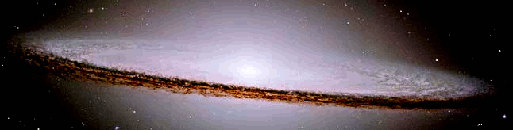
Unsere Galaxis ist eine ca. 100 000 Lichtjahre große, scheibenförmige Ansammlung von ca. 200 Milliarden Sternen. Weil wir uns selbst in dieser Scheibe befinden und die meisten Sterne zu weit entfernt sind, um sie einzeln erkennen zu können, sehen wir nur ein schmales, diffus leuchtendes Band am Himmel, was zum Namen Milchstraße geführt hat. Ihr Zentrum befindet sich im Sternbild Schütze am Südhimmel; dort sieht man die größte Sternen-Dichte.
eine Spiralgalaxie von der Seite
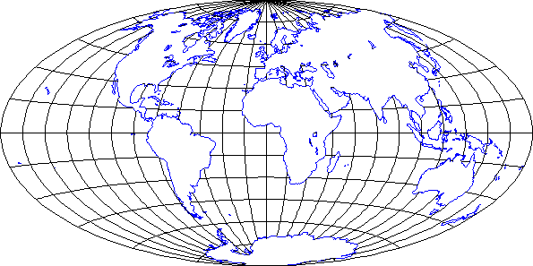
Auf einer galaktischen Himmels- karte wird die ganze Himmelskugel abgebildet – so wie auf einer Weltkarte die ganze Erdoberfläche. Die Milchstraßen-Scheibe entspricht dabei dem Erdäquator. Das große Bild zeigt vier Ausschnitte aus solchen Karten mit dem galaktischen Zentrum in der Mitte.
Nur der erste Ausschnitt zeigt die vertraute Ansicht im optisch-sichtbaren Licht , mit leuchtenden Sternen und Gaswolken. Entlang der galaktischen Ebene finden sich viele Dunkelwolken aus Staub, die den Blick auf das eigentliche Zentrum der Milchstraße verwehren.
Die meisten Objekte leuchten jedoch auch bei anderen, für unsere Augen unsichtbaren Wellenlängen des Lichts. Seit dem 20. Jahrh. erschließt sich die beobachtende Astronomie diese neuen Fenster zum Universum .
Infrarotes Licht , z.B., wird nicht so stark von Staub absorbiert, wie man an der zweiten Karte erkennt. Man sieht Sterne von weit hinter den Staubwolken. Nur so konnte man die Sterne beobachten, die sich ganz eng um das schwarze Loch im Zentrum der Milchstraße bewegen. Da infrarotes Licht (mit etwas größeren Wellenlängen als rotes Licht) Wärmestrahlung ist, sieht man auch aufgeheizte Staubwolken leuchten; besonders in Wolken wie im Orion-Nebel, wo neue Sterne entstehen.
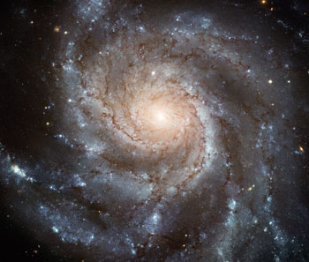
Das dritte Bild zeigt eine Radio-Karte der Milchstraße. Radiostrahlung hat eine relativ große Wellenlänge, bei der Absorption durch Staubwolken keine Rolle mehr spielt. Im Radiobereich leuchten Sterne nur noch schwach. Speziell in der hier gezeigten 21-cm-Strahlung sieht man man Wolken aus atomarem Wasserstoff in der gesamten Milchstraße. Durch Vermessung der Geschwindigkeit (über die Dopplerverschiebung) weiß man, dass die Milchstraße rotiert und Spiralstruktur hat.
eine Spiralgalaxie

Das letzte Bild ist eine Aufnahme im Röntgenbereich . Röntgenstrahlung hat 1 000-mal kürzere Wellenlängen als sichtbares Licht. Bei den Quellen so energiereicher Strahlung handelt es sich ebenfalls nicht um Sterne, sondern hauptsächlich um Supernova-Überreste oder Röntgen-Doppelsterne, bei denen Materie in ein schwarzes Loch oder auf einen Neutronenstern fällt. Auch viele Millionen Grad heißes Gas leuchtet im Röntgenlicht.
Zum Suchen und Finden:
Unsere Nachbargalaxien, die Magellanschen Wolken, sind südlich der Milchstraßen-Ebene in den 4 Bildern erkennbar.
Bildquellen: A. Mellinger, AKARI, LAB Survey, ROSAT

